苏州伟亚工程项目管理咨询有限公司受苏州市房地产市场和交易管理中心（苏州市房地产市场管理委员会办公室）、苏州市房地产交易信息服务部、苏州市房地产测绘队、苏州市房地产估价所、苏州市安居经营服务有限公司的委托，就工作服项目采用竞争性磋商方式进行采购，欢迎有资格的供应商前来参加本次磋商采购活动。
一、采购编号：SZWYGC2020-Q-C-003
二、项目概况：
1、采购内容：工作服项目
2、采购需求：详见磋商采购文件第三章
3、交货日期：成交后5个工作日内完成量体，签订合同后40日内完成交货，交货时按采购单位具体要求分别装箱，箱内、箱外＜粘贴＞各附清单一份（含部门、姓名、数量）
4、标的物清单：
序号 | 物品名称 | 数量 | 备注 | 款式
1 | 工作服 | 95套  （每人1套） | 一套含：1套夏装（含两件衬衫+两件夏裤） | 衬衫（男） | 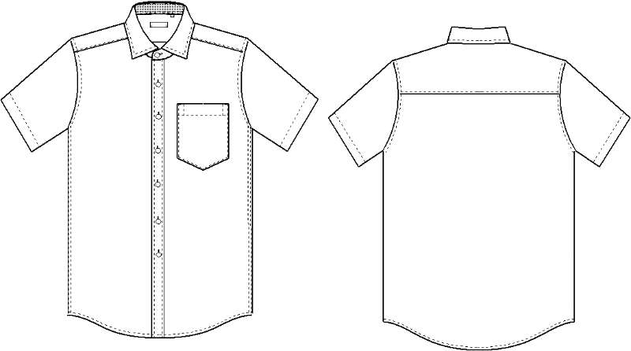
 |  |  |  | 衬衫（女） | 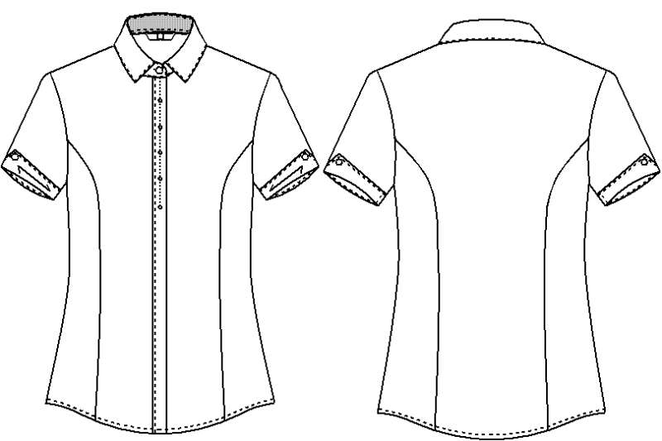
 |  |  |  | 夏裤（男） | 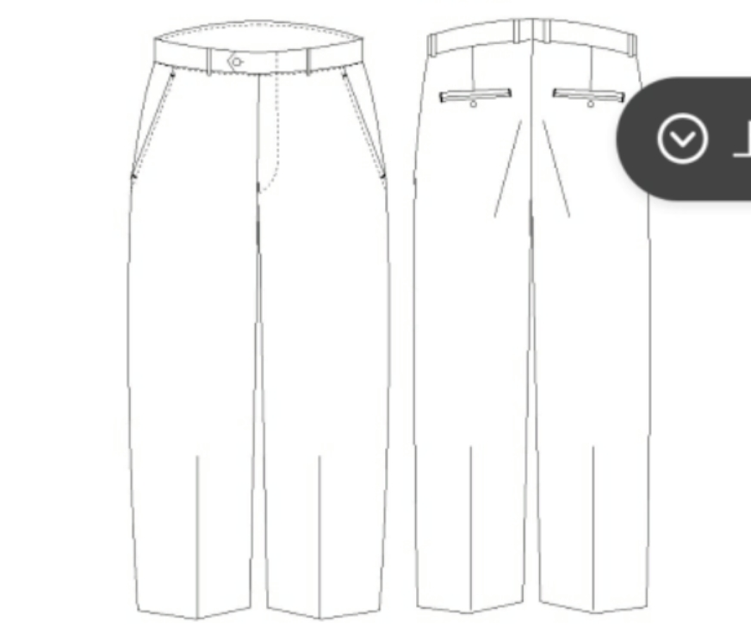
 |  |  |  | 夏裤（女） | 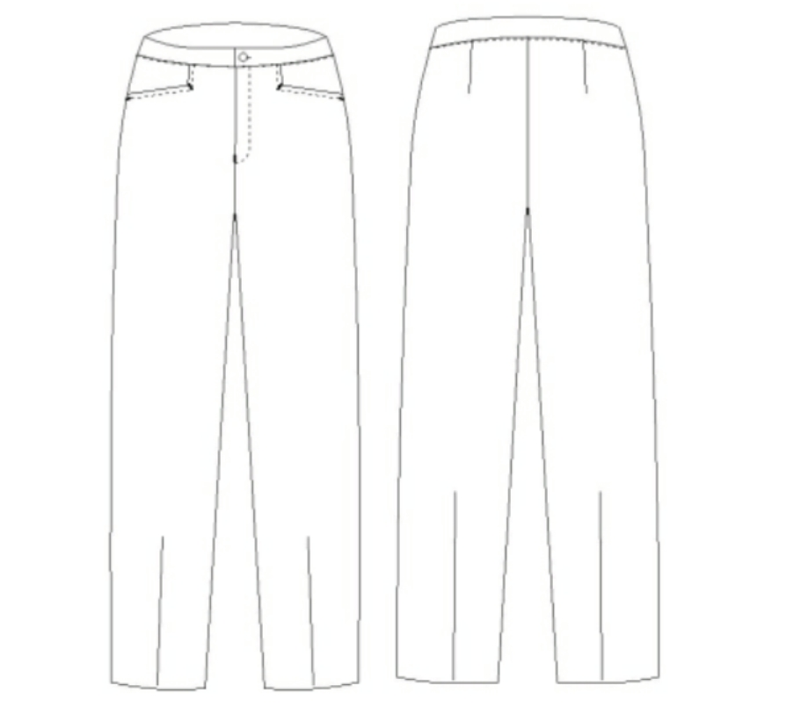
注：
1、清单中的货物数量为暂定数量，最终交货数量由采购单位进行确认。
2、响应单位所投服装应为同一生产厂家或同一品牌产品，否则作无效标处理。
5、本项目采购预算：人民币壹拾壹万捌仟柒佰伍拾元整（¥118750.00元）
单价固定为1250/人（不可竞争）
三、合格磋商供应商的资格条件：
1、具有独立承担民事责任的能力；
2、具有良好的商业信誉和健全的财务会计制度；
3、具有履行合同所必须的设备和专业技术能力；
4、有依法缴纳税收和社会保障资金的良好记录；
5、参加采购活动前三年内，在经营活动中没有重大违法记录；
6、法律、行政法规规定的其他条件。
7、本项目不接受联合体响应。
注：单位法定代表人/负责人为同一人或者存在直接控股、管理关系的不同磋商响应单位，不得参加同一合同项下的采购活动。
四、采购文件发售及报名信息：
1、报名时间：自磋商采购文件发出之日起至 2020年7月5日，上午9:00—11:30，下午13:30—16:00（节假日、双休日除外）。
报名地点：苏州伟亚工程项目管理咨询有限公司
地址：苏州市高新区滨河路皇冠大厦3楼4038-2室
2、采购文件领取方式：
出售方式：报名时现场出售，售出后概不退回
售 价：每套500元
3、报名方式：现场报名
报名咨询电话：0512-65561182-803 0512-65561182-802
- 磋商响应单位报名时须向招标代理机构提供以下材料复印件（每一页均须加盖响应单位公章）
（1）报名登记表（格式由响应单位自拟，须体现所报项目名称、磋商采购编号、响应单位名称、联系人、联系电话、传真、邮箱等信息）。
（2）磋商响应单位的《营业执照副本》
（3）磋商响应单位提供参加磋商采购活动前3年内在经营活动中没有重大违法记录的书面声明。
（4）法定代表人/负责人授权委托书（如有授权）、法定代表人/负责人身份证复印件和授权代表人身份证复印件（报名经办人须与法定代表人/负责人授权委托书中授权代表人一致，否则不予办理）。
五、提交响应文件及磋商时间、地点：
磋商响应文件递交时间：2020年7月6日13:00北京时间
磋商响应文件递交截止时间：2020年7月6日13:30 北京时间
磋商时间：2020年7月6日13:30北京时间
逾期送达或邮寄送达的竞争性磋商文件恕不接受。
磋商地点：苏州市高新区滨河路皇冠大厦4038-2室
六、联系方式
1、采购人名称
苏州市房地产市场和交易管理中心（苏州市房地产市场管理委员会办公室）
苏州市房地产交易信息服务部
苏州市房地产测绘队
苏州市房地产估价所
苏州市安居经营服务有限公司
联 系 人：韦海林
电 话：0512-65211181
2、采购代理机构
名 称： 苏州伟亚工程项目管理咨询有限公司
地 址： 苏州市高新区滨河路皇冠大厦4038-2室
联 系 人： 宗澄、戴玲玲
电 话： 0512-65561182-802
八、本次招标有关信息将在：苏州伟亚工程项目管理咨询有限公司官网发布。
成交公告亦是刊登在以上媒体，敬请各供应商注意。
九、公告期：公告之日起三个工作日。

苏州伟亚工程项目管理咨询有限公司
2020年6月22日

